Настройка браузера Opera

Перед работой в браузере Opera убедитесь, что на вашем рабочем месте установлен КриптоПро ЭЦП Browser plug-in.

- Запустите браузер "Opera".
- В левом верхнем углу зайдите в настройки браузера, нажмите на символ "".
- В меню "Настройки" выберите "Расширения" и в дополнительном меню "Расширения".

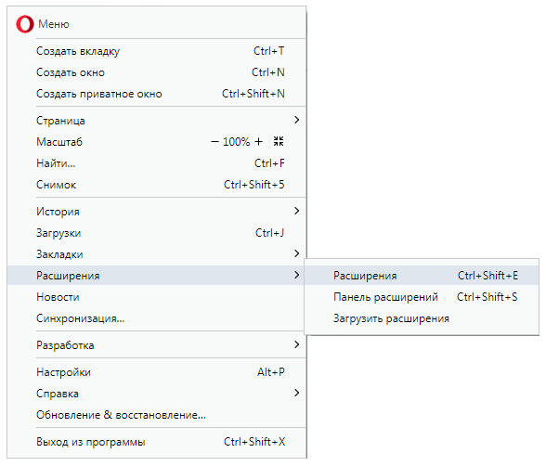

- В меню "Расширения" нажмите на кнопку "Добавить расширения".

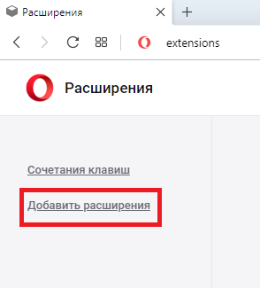
- В поисковой строке наберите "КриптоПро" и нажмите кнопку "Enter".

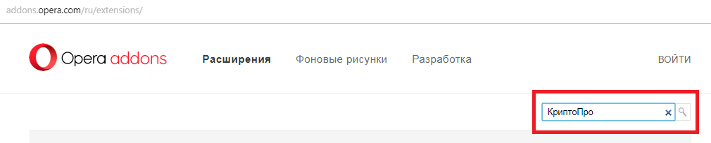

В меню "Результаты поиска" выберите расширение "CryptoPro Extension for CAdES Browser Plug-in".

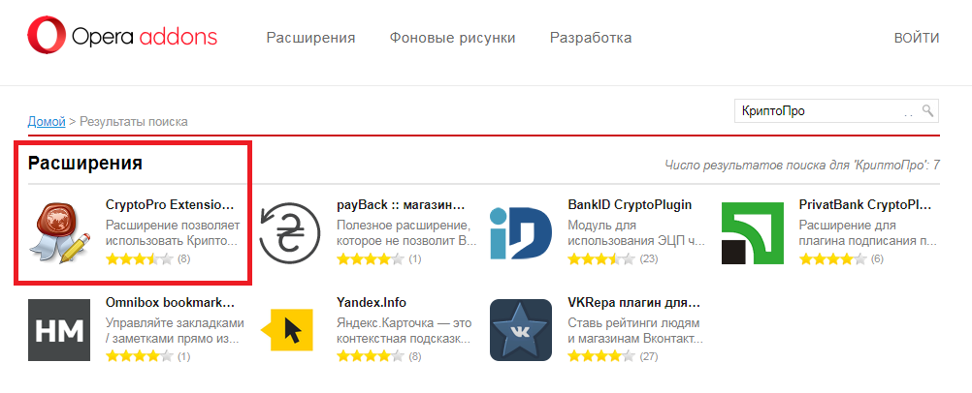

- Нажмите кнопку "Добавить в Opera".
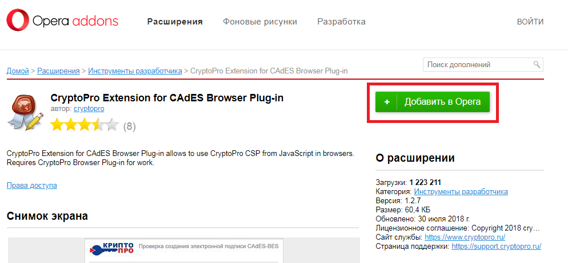

Дождитесь установки расширения.

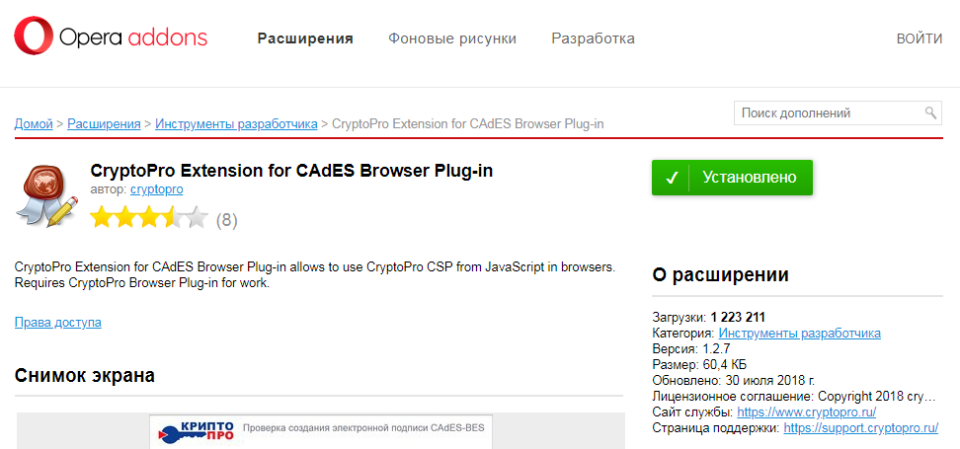

- В меню "Настройки" выберите "Расширения" и в дополнительном меню "Расширения".

- Убедитесь, что расширение "CryptoPro Extension for CAdES Browser Plug-in" включено.

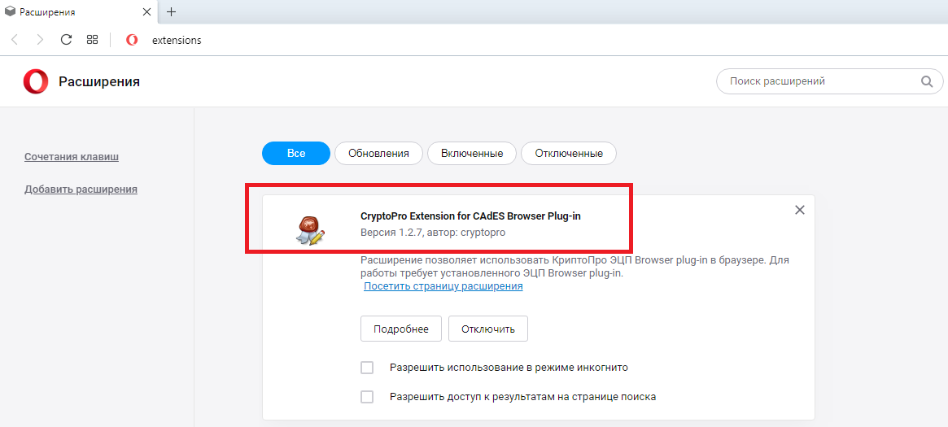

Браузер Opera настроен для работы с электронной подписью.

